МЕНЮ

ДАТА  11.08.2022  3-7 лет | Утверждаю:  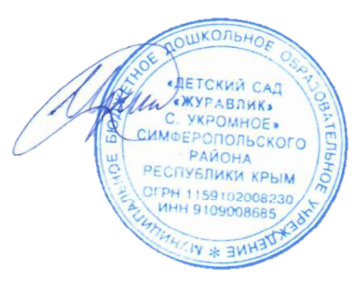  Заведующий МБДОУ  «Детский сад «Журавлик»  ________И.Г. Черных
Прием пищи | Наименование блюда | Вес блюда | Энергетиччценность (ккал.)
Завтрак | Суп молочный с крупой рисовой | 200 | 132,4
 | Хлеб пшеничный | 30 | 78,6
 | Сливочное масло | 5 | 33
 | Чай с лимоном | 180/7 | 41
 | Итого за завтрак | 422 | 285
Второй завтрак | Сок фруктовый | 100 | 45,0
 | Итого за 2 завтрак | 100 | 45,0
Обед | Свежие помидоры | 60 | 10,8
 | Борщ с капустой и картофелем | 200 | 82,0
 | Рыба отварная с маслом | 85 | 164
 | Макароны отварные | 150 | 155,1
 | Кисель из смеси св\морож ягод | 180 | 99,72
 | Хлеб пшеничный | 30 | 78,6
 | Хлеб ржаной | 38 | 69,93
 | Итого за обед | 743 | 660,15
Полдник | Ватрушка с творогом | 70 | 196,2
 | Ряженка | 180 | 92.0
 | Итого за полдник | 250 | 288,2
 | Итого за день | 1515 | 1323,86

